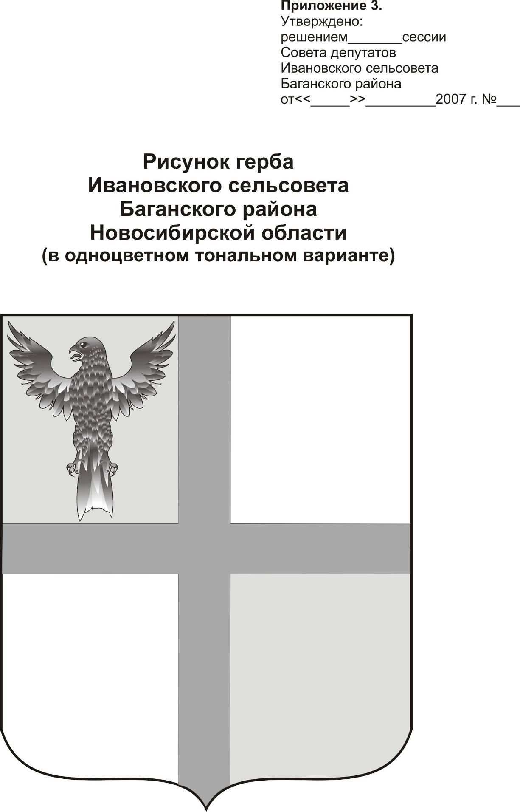
АДМИНИСТРАЦИЯ ИВАНОВСКОГО СЕЛЬСОВЕТА
БАГАНСКОГО РАЙОНА НОВОСИБИРСКОЙ ОБЛАСТИ

РАСПОРЯЖЕНИЕ

17.02.2015 №8

с. Ивановка

О назначении ответственного лица

На основании письма Межрайонной Инспекции Федеральной Налоговой службы №14 по Новосибирской области ,
- Назначить ответственного за подключение к средствам ввода в ФИАС адресной справки специалиста администрации Пащенко Ирину Андреевну.

Глава Ивановского сельсовета Баганского района Новосибирской области Н.Б.Шульга

Ритер Екатерина Андреевна
39-219

